02.03.2023 прошла встреча Молодежной палаты района Люблино, управы района Люблино в местной религиозной организации мусульман "Милосердие"
27.03.2024
02.03.2023 прошла встреча Молодежной палаты района Люблино, управы района Люблино в местной религиозной организации мусульман "Милосердие".

Целью такой встречи стал разговор о межнациональных отношениях: ребята побеседовали о проблемах национальностей в школах, о праздниках дружбы народов.

Очень интересный опыт получился. Ребята обменялись контактами и вероятно, продолжат взаимодействие!

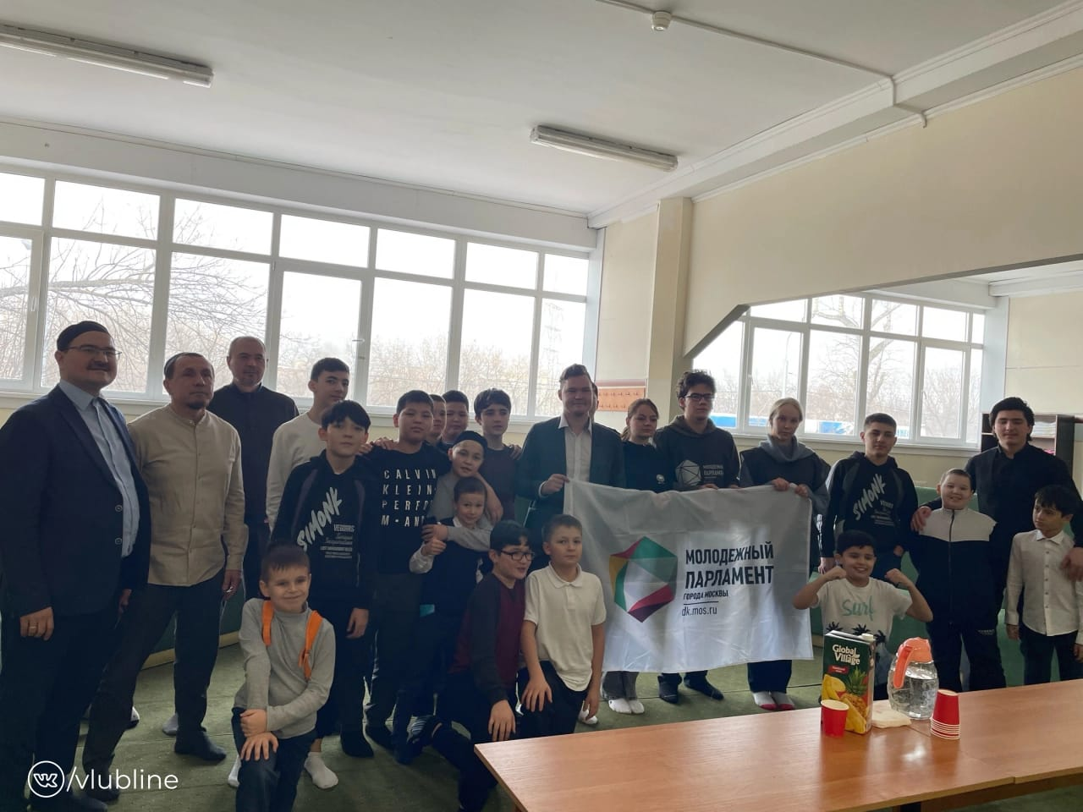

Адрес страницы: http://lublino.mos.ru/junior-chamber/detail/12275430.html
Управа района Люблино города Москвы

